

SK 네트웍스 Family AI 32기: 6팀 / 학습한 ML / DL 모델

산출물 단계 | 데이터 전처리
제출 일자 | 2026. 9. 17.
깃허브 경로 | https://github.com/SKNETWORKS-FAMILY-AICAMP/SKN32-FINAL-6TEAM
작성 팀원 | 서유현 (이동·동선 모듈)

학습한 ML / DL 모델 (Trained ML / DL Model)
- 모델 개요
- 모델 유형 : HistGradientBoosting 3클래스 분류기 (성립 / 불가 / 근거없음) — 대조 실험용. 서비스 판정 경로에는 투입하지 않는다(판정은 코드+시간표).
- 담당 태스크 : 시간표를 안 보는 경로가 '소스가 없는 구간을 정상으로 바꾸지 않는다'는 원칙을 지킬 수 있는지 측정. 결과 376/376 전환 → 판정 경로 ML 미채택의 근거.
- 프레임워크 / 버전 : scikit-learn 1.8.0, numpy, pandas 3.0, Python 3.11 · 저장 pickle(2.9 MB)
- 모델 구조 정의
2.1 구성 요소 (전처리 · 학습 · 후처리)
구성 요소 | 유형 | 기능 | 의존성 | 비고
탐침 생성 | build_probes() | 탐침 8,648건 생성 | scripts/selfcheck_mobility.py | 구간 23 · step 30
라벨링 | Verifier (A 경로) | 코드 판정 → 3클래스 라벨 | scripts/verify_time.py | 탈락 → 불가로 접음
특징 | featurize() · coverage_features() | 시각·요일·구간·노선·좌표·거리 27개 + v2 소스 존재 6개 | modules/mobility/geo · timeutil | 시간표·A 출력 누수 없음
학습기 | HistGradientBoostingClassifier | 3클래스 분류 | scikit-learn 1.8 | v1 iter 300 · leaf 31 / v2 iter 500 · leaf 15
대조 학습기 | LogisticRegression · MLP(64-32) | 선형 / 최소 DL 비교 | scikit-learn Pipeline(Imputer+Scaler) | 결과서 EXP-02·04
평가 | score() · flips_in_series() | 정확도·F1·근거없음 전환·INV-FLIP | sklearn.metrics | GroupKFold 5 × 시드 5

2.2 입 · 출력 스펙
입·출력 필드 | 타입 | shape / 길이 | 설명
legs · date · depart_at | dict | 구간 1~n · 'HH:MM' | 판정 입력(회귀 케이스와 같은 모양)
features | float64 | [1, 27] (v2: 33) | NaN 허용 (좌표 결측 등) · HGB 내장 처리
class_id | int | [1] | 0 성립 · 1 불가 · 2 근거없음
class_prob | float64 | [1, 3] | 클래스별 확률

2.3 학습 데이터 · 의존 라이브러리 다이어그램
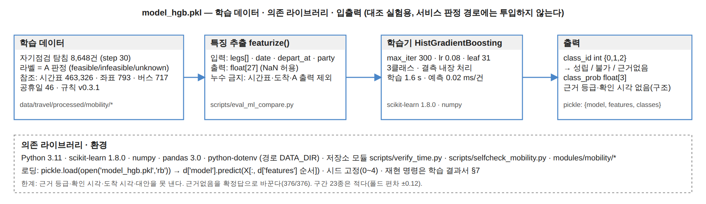
- 모델 저장 및 추론
3.1 저장 · 로딩 파이프라인
- 모델 파일 : data/travel/processed/mobility/ml_compare/model_hgb.pkl (v1 · dict: model · features[27] · classes · trained_on) · ml_compare_v2/model_hgb_v2.pkl (v2 · features[33]) · 결과표 summary.json · report.md
항목 | 값 | 단위 | 측정 조건 | 서비스 타겟 | 비고
크기 (HGB) | 2.9 | MB | pickle 저장 시 | - | 탐침 8,648 전체 학습본
학습 시간 | 1.6 | s | 8,648건 × 27 · CPU | - | LogReg 0.1 · MLP 1.2
추론 속도 (CPU) | 0.02 | ms | 1건 기준 · 같은 실행 내 | - | A 코드 판정 11.5 ms/건(참고)
정확도 (GroupKFold) | 0.848 | - | 구간 단위 5폴드 × 시드 5 | - | ±0.120 · 지하철 0.992 / 버스 0.405
근거없음→성립 전환 | 56 / 376 | 건 | 탐침 · 시드 0 합 | 0 | 미달 → 판정 경로 미채택
회귀 일치 | 71 / 85 | 건 | 사람 기대값 · 외부 시험 | 85 / 85 (A) | 틀린 14건 전부 시간표 자리
v2 정확도 (GroupKFold) | 0.893 | - | 탐침 11,656 · 특징 33 · EXP-11 | - | ±0.078 · 근거없음 재현율 0.697
v2 근거없음→성립 전환 | 275 / 3342 | 건 | 탐침 · 시드 0 합 | 0 | 전부 UNK-07 혼합 구간 · 미달 유지
v2 회귀 일치 | 73 / 85 | 건 | EXP-11 | 85 / 85 (A) | +2 건 개선 · 여전히 시간표 자리

3.2 성능 · 한계와 후속 연계
구분 | 항목 | 값 / 방법 | 설명 및 관리 방안
저장 | 포맷 (ML) | pickle (.pkl) — dict 로 감쌈 | model · features 순서 · classes · trained_on 을 함께 저장
저장 | 포맷 (DL) | 해당 없음 | MLP 는 비교용, 파일로 남기지 않음
저장 | 버저닝 | 파일명 + summary.json (시드·폴드·특징 목록) | 실행마다 report.md 재생성 · git 에는 스크립트만
저장 | 재현 | python scripts/eval_ml_compare.py --seeds "tests/mobility/*.json" --step 30 --reg "tests/mobility/*.json" | DATA_DIR 아래 ml_compare/ 에 출력 · --step 명시
저장 | 재현 (v2) | python scripts/eval_ml_compare_v2.py | 씨앗에 tests/mobility/ml/unknown_seeds_v1.json 추가 · ml_compare_v2/ 에 출력
로딩 | 코드 (ML) | d = pickle.load(open('model_hgb.pkl','rb')); d['model'].predict(X) | X 열 순서 = d['features']
로딩 | 코드 (DL) | 해당 없음
추론 | 배치 | numpy 2D 배열 | 8,648건 < 0.2 s
추론 | 서빙 | 없음 | 서비스 판정 경로 미투입 · 대조 실험 전용
한계 | 근거 등급·확인 시각 | 산출 불가(구조) | 조회를 안 하므로 근거가 없다 — 모듈 원칙과 충돌
한계 | 근거없음 전환 | v1 376/376 확정답으로 전환 · v2 275/3342 성립으로 전환 | v2 는 '소스가 없다' 특징을 줘도 조합(정상 지하철+미수집 버스)을 못 배움 · 코드는 한 줄
연계 | RAG 비교 harness · 슬롯 2 | 경로 C 로 같은 harness 에 얹음 · 버스 소요시간 회귀(4W 후보) | 판정 층은 코드 유지 · ML 자리는 추정 층에 한정

- 변경 이력 및 적용 전략
변경일 | 변경자 | 변경내용 | 영향 받는 항목 | 비고
2026.09.16 | 서유현 | 초안 : 대조 실험용 HGB 모델 구조·입출력·저장 정의 | 전체 | v1.0
2026.09.16 | 서유현 | 베이스 양식으로 이식 · 서비스 미투입 명시 | t5, t6 | v1.1
2026.09.16 | 서유현 | v2 모델(model_hgb_v2.pkl · 특징 33) 성능·재현 추가 | t5, t6 | v1.2

